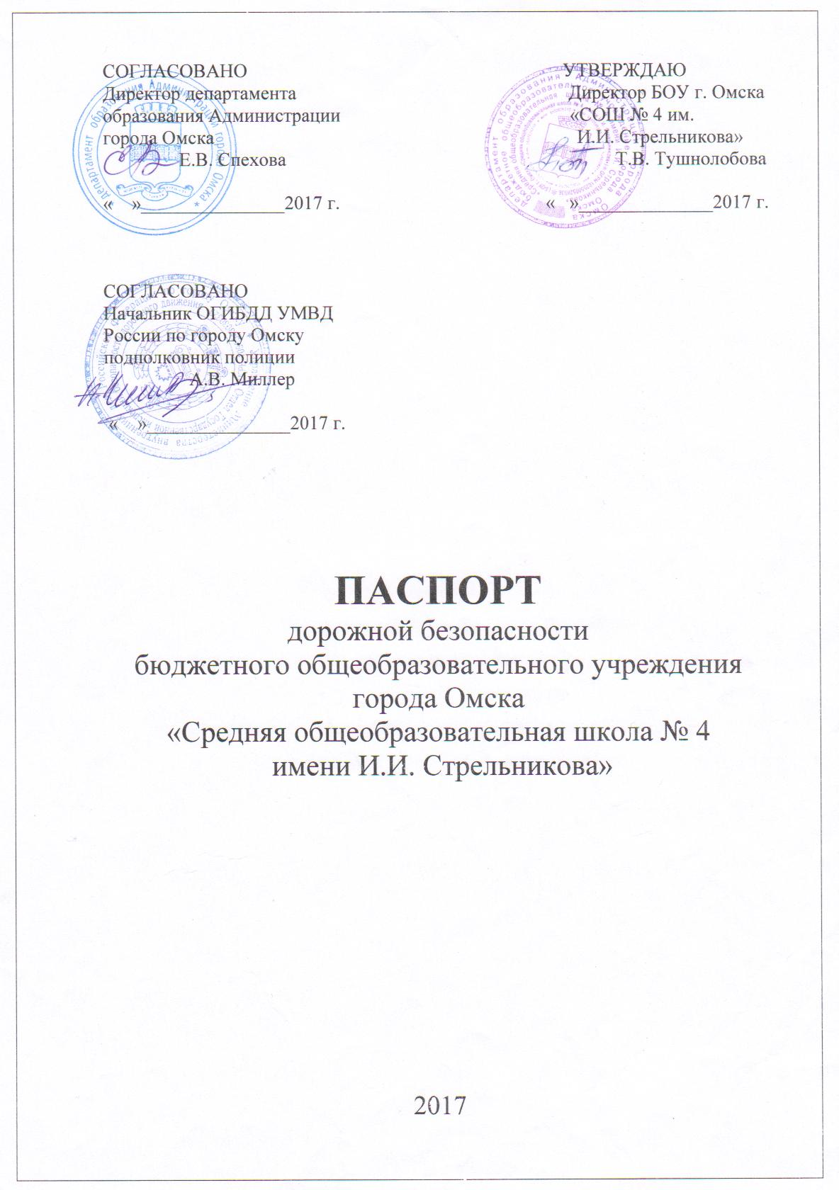

СОГЛАСОВАНО УТВЕРЖДАЮ

Директор департамента Директор БОУ г. Омска

образования Администрации «СОШ № 4 им.

города Омска И.И. Стрельникова»

Е.В. Спехова Т.В. Тушнолобова

« »_______________2017 г . « »______________2017 г.

СОГЛАСОВАНО

Начальник ОГИБДД УМВД

России по городу Омску

подполковник полиции

А.В. Миллер

« »_______________2017 г.

**ПАСПОРТ**

дорожной безопасности

бюджетного общеобразовательного учреждения

города Омска

«Средняя общеобразовательная школа № 4

имени И.И. Стрельникова»

2017

**Общие сведения**

Наименование:

Тип ОУ:  бюджетное общеобразовательное учреждение города Омска «Средняя общеобразовательная школа № 4

имени И.И. Стрельникова»

Юридический адрес ОУ:  644090, Российская Федерация, город Омск,

улица Заозёрная, дом 11 «Г»

Фактический адрес ОУ: 644090, Российская Федерация, город Омск,

улица Заозёрная, дом 11 «Г»

Руководители ОУ:

Директор:  Исаченко Наталья Валентиновна тел. 52-44-32

Заместитель директора

по учебной работе :  Хромова Людмила Владимировна тел. 52-44-32

Васильева Людмила Александровна тел. 52-44-32

Заместитель директора

по воспитательной работе: Арзамасцева Елена Сергеевна тел.52-44-32

Ответственные работники

муниципального органа

образования:  Брылько Дарья Владимировна,

главный специалист отдела дополнительного

образования, воспитательной работы

и организации оздоровления департамента

образования Администрации города Омска

тел. 21-09-48

Ответственные от

Госавтоинспекции:  Малыхина Наталья Евгеньевна,

капитан полиции

старший инспектор по пропаганде

безопасности дорожного движения

тел. 79-29-07

Ответственные работники

за мероприятия по профилактике

детского травматизма:  Манакова Татьяна Викторовна,

учитель

тел. 52-44-32

Руководитель или ответственный

работник дорожно-эксплуатационной

организации, осуществляющей

содержание УДС Штукерт Сергей Викторович

тел. 23-65-38

Руководитель или ответственный

работник дорожно-эксплуатационной

организации, осуществляющей

содержание ТСОДД*  Троценко Натела Алексиевна

тел. 43-38-18

Количество учащихся: 792 человека

Наличие уголка по БДД:  имеется, первый этаж образовательного

учреждения, классные кабинеты

Наличие класса по БДД:  нет

Наличие автогородка (площадки) по БДД:  имеется площадка

Наличие автобуса в ОУ:  нет

(при наличии автобуса)

Время занятий в ОУ:

1-ая смена: 8:15 – 14:25

2-ая смена: 13:40 – 17:00

внеклассные занятия: 15:00 – 17:00

Телефоны оперативных служб:

«01» - пожарная служба

«02» - полиция

«03» - скорая помощь

**Содержание**

I.​ План-схемы ОУ.

1)​ район расположения БОУ г. Омска «Средняя общеобразовательная школа № 4 имени И.И. Стрельникова», пути движения транспортных средств и обучающихся;

2)​ организация дорожного движения в непосредственной близости от образовательного учреждения с размещением соответствующих технических средств, маршруты движения детей и расположение парковочных мест;

3)​ маршруты движения организованных групп детей от ОУ к стадиону, парку или к спортивно-оздоровительному комплексу;

4)​ пути движения транспортных средств к местам разгрузки/погрузки и рекомендуемых безопасных путей передвижения детей по территории образовательного учреждения.

II. Приложения: